L0
1.agent vs workflow
Agent没有那么多细节的要求，更多的是像人一样思考
Workflow is constructed to be a flow 是规定好的一个流程，有输入输出，特定不可更改，不需要去思考有没有更好的方法
2.Agent circle
Observe → Think → Act → 循环
Observe 负责：接收外部指令
· Think 负责：思考，他要变成什么样符合要求（更快速，更加优化。。。）基于当前信息做决策
Act 负责：实施，真正去执行这个思考

循环终止条件：
任务完成，用户满意
Agent 判断没有可改进的空间
达到预设最大步数
遇到无法恢复的错误
3.no agent
做一个简单的，但是需要图画和文字分开的，多模态的东西，agent会搞得很复杂
很固定的一个模式，比如输入输出固定的东西，表格编辑这种，agent很可能会偏离
机密内容，可能会导致泄露

固定格式表格/数据处理 | 输入输出完全确定，脚本即可，agent 可能偏离预期格式 |
图文分离的简单任务 | 流程固定，agent 反而搞得复杂，增加不确定性
实时性要求极高的操作 | Agent 循环多次往返有延迟，不适合高频交易、实时控制等场景

4.agent loop
while True:
1. 问模型"现在做什么？"
2. 模型说"调工具X，参数是Y"——你去执行
3. 把执行结果喂给模型，回到第 1 步
直到模型说"做完了，答案是Z"——退出
L1
5.step vs tool call acount
step是调用llm的次数
Toolcallacount是调用工具的次数
工具是自带的，调用api次数才是统计成本的方式

6.append assistant

消息1: user → "查北京天气"
消息2: assistant → "我要调 get_weather，tool_call_id=abc" ←
msg
消息3: tool → "北京：5°C"（tool_call_id=abc） ←
必须跟在 msg 后面

API 看到消息3时，会往前找：哪个 assistant 消息声明过
tool_call_id=abc？找到消息2，匹配成功。
换句话说，tool_calls 不是外部系统发来的，它就是模型的"回答"——
一种特殊的回答。所以整个对话链条永远是：
user 问 → assistant 答/调工具 → tool 返回结果 → assistant
再答
assistant 永远是说话的那一方，tool 只是替它跑腿。

6.测试用例
单工具多工具无工具
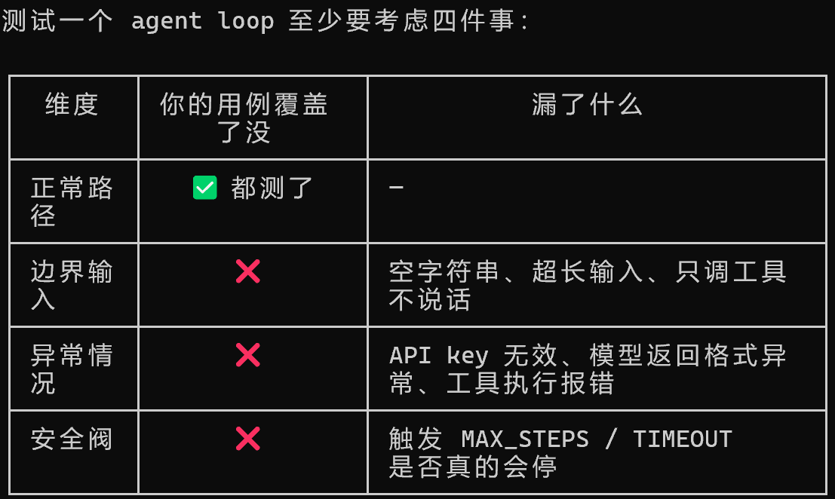

8.相同点：

1. 都是同样的循环模式：用户输入 → 模型决策 → 调工具 →
结果喂回 → 再问模型 → 直到模型说停
2. 工具都通过 schema（name / description /
parameters）提前告知模型，模型通过 function calling
选择调哪个

不同点：

1. 工具数量：你的 agent 只有 2 个固定工具，Claude Code
有几十个（文件读写、搜索、shell、web fetch
等），工具系统可以动态扩展
2. 权限控制：你的 agent 任何工具都直接执行（eval
说跑就跑），Claude Code
分三层——有的静默执行、有的弹确认框、有的直接拒绝
9. readme文件到底是干啥的呢

● 就两个作用：

1. 别人打开你的项目，能跑起来——装什么依赖、配什么环境变量、运
行哪个命令、预期看到什么输出
2. 你自己一个月后回来看，还能跑起来——不然你早忘了 DeepSeek
API key 怎么配的了

比如你这个 L1 给别人，没有 README 的话，他打开 main.py 看到
from openai import OpenAI 就迷糊了——用的不是 OpenAI 是
DeepSeek 啊？key 从哪来？装了哪些包？

README 就是项目的"说明书"，不写你就是项目唯一的用户，写了对别
人（和将来的你）才有可用性。

L2
10.

